Проектная работа Study Html – справочник тегов Html.

Прецеденты | Действия
Ученик | Получает информацию от учителя и вносит ее на сайт
Учитель | Дает ученику информацию на уроках
Пользователи | Смотрят информацию на сайте

Проект выглядит следующим образом: На школьных уроках я[Ученик] получаю информацию по Html-тегам от учителя. После чего я заношу полученную информацию на сайт, где пользователи могут ее просматривать и выполнять тесты по материалу.
Далее представлены ИС документы по данному проекту:

Uml Диаграмма Прецедентов:
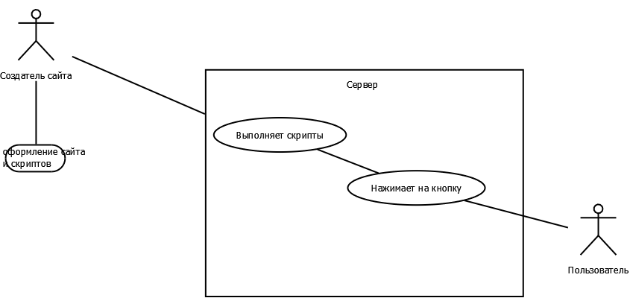
Диаграмма классов:
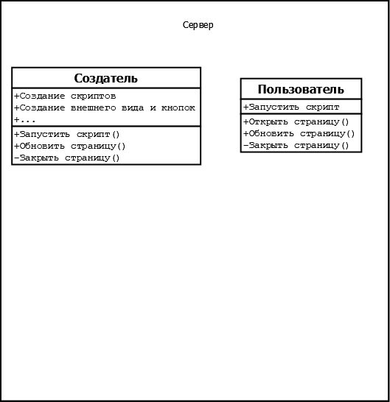
Диаграмма активности:
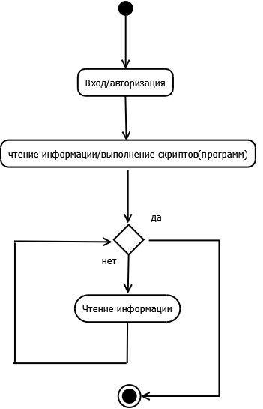

Диаграмма последовательностей:
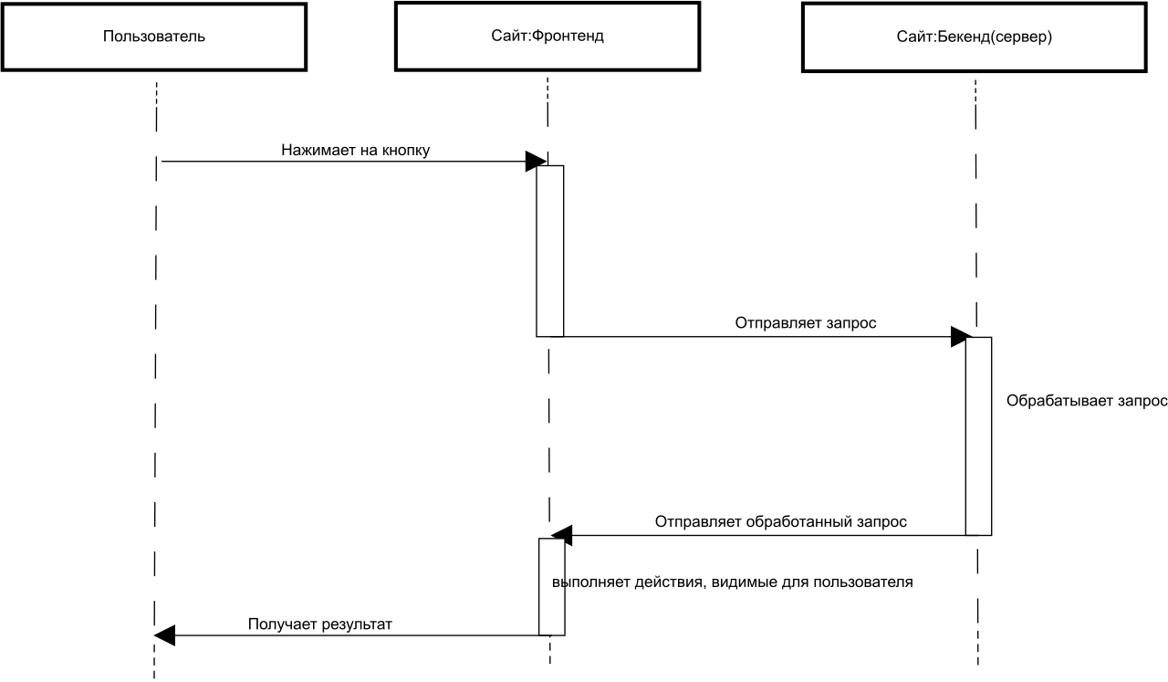
Диаграмма состояний:
